Урок музыки
Класс: 7
Тема урока: Календарный фольклор.
Тип урока: урок систематизации знаний.
Цель: расширение представлений о музыкальной культуре русского народа через знакомство с календарными обрядами.
Задачи:
- развивать творческие и музыкальные способности обучающихся, исполнять и оценивать образцы музыкального фольклора, сочинять заклички (веснянки);
- развивать эстетическое восприятие мира, чувства сопричастности к сохранению национальных традиций родного края, уважение и интерес к народному творчеству;
- воспитывать эмоционально-ценностное отношение к музыке своего народа;
Образовательные технологии: технология проблемного обучения, группой деятельности, ИКТ-технология, здорорвьесберегающая, критического мышления.
Личностные результаты:
- проявление интереса к освоению музыкальных традиций своего народа;
- понимание роли этнических культурных традиций и народного творчества;
- стремление к самовыражению в сочинительстве.
Метапредметные результаты:
- передавать в собственном исполнении музыки художественное содержание, выражать настроение, чувства, личное отношение к исполняемому произведению;
- публично представлять результаты учебной и творческой деятельности;
- принимать цель совместной деятельности, коллективно строить действия по ее достижению: распределять роли, договариваться, обсуждать процесс и результат совместной работы;
- сознательно стремятся к укреплению и сохранению собственной музыкальной идентичности (стремятся участвовать в исполнении музыки своей национальной традиции, понимают ответственность за сохранение и передачу следующим поколениям музыкальной культуры своего народа).
Предметные результаты:
- осознают неразрывную связь музыки и жизни человека, могут рассуждать на эту тему;
- стремятся участвовать в исполнении музыки своей национальной традиции, понимают ответственность за сохранение и передачу следующим поколениям музыкальной культуры своего народа.
Дидактические средства:
1. «Жаворонки», народная песня в исполнении фольклорной группы «Коляда», рук. М.Кучко (0.30 мин.) https://youtu.be/4QdBMIuzXTk?si=AAK6-ITRm45tzosh
2. «Жаворонки прилетите», музыка В. Рубина, слова народные, в исполнении хора «Весна», рук. Н. Аверина (03.30 мин.)
https://youtu.be/KIM7rFINPUQ?si=7UmWterAzJbxWcmH
3. Изображения шляп (белой и чёрной).
4. Части рецепта приготовления жаворонков из теста (Приложение А).
5. Нотная запись приветствия.
6. Презентация «Календарный фольклор» (Приложение Б).
7. Тексты закличек (Приложение В)
8. Фортепиано, компьютер, проектор, экран (телевизор).

Конструкт урока
Этапы урока | Содержание урока | Деятельность учителя | Деятельность обучающихся
Организационный этап  1мин | Музыкальное приветствие «Здравствуйте».  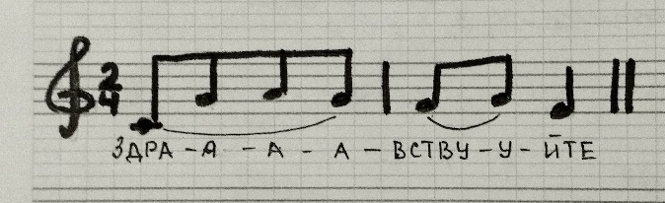  - А как здоровались наши далёкие предки? | Создает эмоциональный настрой на изучение фольклора. | Исполняют по нотной записи музыкальное приветствие «Здравствуйте».  Знакомятся со значением слов «Гой еси» – жить, ты есть, т.е. будь здоров. Сочиняют и исполняют мелодию на слова «Ой, вы, гой еси, люди добрые»
Актуализация знаний.  4 мин | - По какому поводу могли собраться все вместе люди, проживающие в Верхотурье 400 лет назад?  - Наши предки много работали. Может ли продолжаться целый год тяжёлый труд без остановки? Часто собирались люди на праздники? Почему?  - А вот повод для этой встречи зародился ещё задолго до появления нашего города, до прихода христианства на Русь. Причиной для праздников были Ярило, Хорс, Авсень и Коляда. Кто может назвать эти праздники?  - Что мы не знаем?  - Если мы узнаем значение этих слов, какую информацию получим? | Создаёт условия для возникновения внутренней потребности, включения в учебную деятельность.  Для нахождения ответа на вопрос акцентирует внимание обучающихся на однокоренные слова Коляда – колядки, звучание слов Авсень – Овсень, напоминает сюжет сказка Островского «Снегурочка» (Ярило солнце), обращает внимание на количество имён собственных. | Отвечают на вопрос (собраться на защиту города, строительство храма, дороги, для работы в поле, на суд преступника, на праздник…)  Испытывают затруднение при ответе на вопрос.
Постановка цели и задач урока  4 мин | - Как тема прошлого урока «Фольклор» связана с богами солнца? Сформулируйте тему урока.  - Как вы сейчас отдыхаете? Весело лежать на диване и ничего не делать?  - А как вы думаете, интересные были у предков праздники?  - Праздники в русской деревне прошлого были очень важны в жизни людей. Крестьяне даже говорили: «Мы целый год трудимся для праздника».  - Какова цель урока?  - Сформулируйте вопросы по теме урока. | Подводит детей к самостоятельной формулировке темы через связь предыдущей темы «Фольклор» с новыми словами: Коляда, Ярило, Хорс, Авсень (Овсень).  Напоминает народные пословицы. | Читают пословицы «Умей дело делать, умей и позабавиться», «Кто с трудом в ладу, тот и с отдыхом не в споре», «Делу время – потехе час».  Делают вывод, что это 4 бога Солнца, 4 времени года. Значит тема народного творчества будет связана с календарными событиями.  Формулируют цель урока: вспомнить традиции русского народа во время календарных праздников, что делали люди, чтобы праздник был интересным.  Формулируют вопросы по теме, записывают их в тетрадь.
Решение учебной задачи  15 мин | - Чтобы ответить на наши вопросы, предлагаю работать в группах.  - За выполненные задания в группе вы получаете фрагмент рецепта. Дополнительные баллы вы можете заработать с помощью шляп. Поднимаем белую шляпу, чтобы отметить достоинства выступающих, чёрную шляпу, когда хотите дать советы, рекомендации.  1 задание: вспомните календарные народные праздники (зимние, весенние, летние, осенние).  2 задание: исполните песни, связанные с народными праздниками.  3 задание: назовите обряды, связанные с народными праздниками.  4 задание: как народ зазывал Весну?  - Чего мы не знаем?  - Кто может связать мир земной с миром небесным? Какая птица является вестником весны? Какая птица прилетает одной из первых на Урале?  - Какой музыкальный инструмент подходит для закличек? Как исполняются заклички?  - Послушайте, как звучит закличка в исполнении фольклорной группы «Коляда».  - Какие выразительные средства использованы в исполнении этой заклички? | Организует работу в группах.  Предлагает условия работы в группах.  Выстраивает задания согласно сформулированным вопросам обучающихся.  Побуждает к высказыванию своего мнения с помощью шляп. Создаёт ситуацию успеха.  Организует проверку правильных ответов с помощью презентации.  Помогает сформулировать основные проблемы. Организует деятельность учеников по решению выявленной проблемы.  Мотивирует обучающихся находить решение, формировать новое понятие: веснянки, заклички – обращение к природе с просьбой.  Формирует умение строить логические цепи рассуждений в эвристической беседе. | Делятся на 4 группы, выбирают имя бога Солнца для названия команды, обсуждают условия.  Выполняют задания, слушают выступления одноклассников, оценивают результаты, выступают.  Объясняют свой выбор способов, высказывают свои предположения.  Находят способы как позвать Весну.  Вспоминают, что жаворонок – первый вестник весны. На Урале весна начинается с прилёта грачей.  Слушают исполнение песни «Жаворонок» фольклорного ансамбля. Анализируют исполнение заклички. Вспоминают, что слова и мелодия народных песен простые, возможно отсутствие рифмы, смена ударения в словах, наличие междометий.  Заклички поют зычно, звонко.
Динамическая пауза  1 мин. | Попробуйте покликать людей на том берегу реки, не напрягая голосовые связки: «Алёнушка», «Иванушка». | Организует динамическую паузу с распеванием. | Распеваются стоя, имитируя клик.
Творческое применение и добывание знаний в новой ситуации  10-15 мин | - Весну исстари с нетерпением ждали люди, называли её «красной», то есть «красавицей», потому что она символизировала не только обновление природы, но и возрождение жизни. Представьте себя в роли наших предков, уставших от холодной зимы.  5 задание: сочините весеннюю закличку «Жаворонок».  6 задание: сравните ваши варианты исполнения заклички с выступлением хора «Весна». | Создаёт ситуацию по активизации деятельности. Акцентирует внимание на особенности народной песни.  Обеспечивает положительную реакцию обучающихся на творчество одноклассников (аплодисменты, одобрения).  Благодарит за творчество.  Организует прослушивание музыкальных произведений. Мотивирует на прослушивание заклички. Подводит к выводу, что народные заклички, передаваемые из поколения к поколению, собрали весь богатый вековой опыт народа. | Выбирают исполнителя. Слушают других участников группы.  Оценивают результаты (белая и чёрная шляпы), взаимооценка.  Разучивают лучший вариант.  Сравнивают с исполнением хора,  определяют и сравнивают содержание, интонации песен. Обращают внимание на разницу народного и академического пения. Вспоминают способ пения а капелла.
Рефлексия  2 мин | - На какие вопросы вы получили ответы? Что осталось не изученным?  - Назовите три момента на уроке, оказавших важными для вас.  - Соберите паззлы рецепта. Что получилось? | Организовывает рефлексивную деятельность. | Самооценка.  Складывают текст рецепта из частей, узнают, как пекли «Жаворонков» на праздник «Встречи Весны».
Информация о домашнем задании, инструктаж по его выполнению  3мин | - Какое задание по этой теме вам было бы интересно сделать дома? | Побуждает обучающихся к выбору индивидуального задания. | Исполнить любую народную календарную песню.  Узнать и представить местные традиции.  Сделать реконструкцию фольклорного обряда.  Изготовить (испечь) жаворонков.
Подведение итогов занятия | - Зачем изучать календарный фольклор?  - Кого бы вы поблагодарили за урок? | Благодарит за работу. | Подводят итоги занятия, отвечают на вопросы. Взаимооценка.

Приложение А
Состав: 200 мл воды, 4 стакана муки, 100 г сахара, сухие дрожжи – 10 г, соль – щепотка, изюм – 15 шт., постное растительное масло – 100 мл.  Как приготовить:  В 100 мл теплой воды растворите сухие дрожжи и 2 ст.л. сахарного песка. Делать это лучше во вместительной миске, так будет удобнее. Уберите опару в теплое место на 20-30 минут, чтобы она поднялась в 2 раза. Затем влейте в нее оставшуюся воду, растительное масло и 3 стакана муки. Замесите тесто, оно получится немного жидковатым.  Оставшийся стакан муки высыпьте на стол, а затем выложите содержимое чашки. Замесите густое плотное тесто. Оно должно стать гладким и не липнуть к рукам. Переложите его обратно в чашку, накройте полотенцем и поставьте поближе к теплу. Каждые 30-40 минут проверяйте, на сколько масса поднялась. Взбивайте ее руками, чтобы она осела.  Как только тесто поднялось 3 раза, можно приступать к лепке жаворонков. Нарежьте его на маленькие одинаковые кусочки, затем по отдельности скатайте жгутики. Завяжите колбаску узелком, с одного конца вытяните носик и вставьте изюм вместо глаз. С другой стороны тесто немного примните и ножом сделайте надрезы – перья на хвосте.  Разогрейте духовой шкаф до 180 градусов и выпекайте жаворонков 30-35 минут. Как только из духовки начнет доноситься запах готовых булок, выключайте нагрев. Чтобы они не опали, не спешите их сразу доставать: приоткройте створку у печки и оставьте на 30-40 минут. Затем выложите птичек на тарелку и подавайте к чаю. Приятного аппетита! | Жаворонки из теста  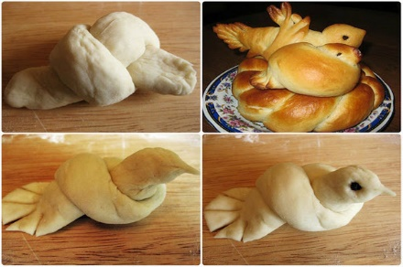

Источник: https://vcusnyatina.com/sovetyi/menju-na-vse-sluchai/zhavoronki-iz-testa.html
Приложение Б
Слайды презентации
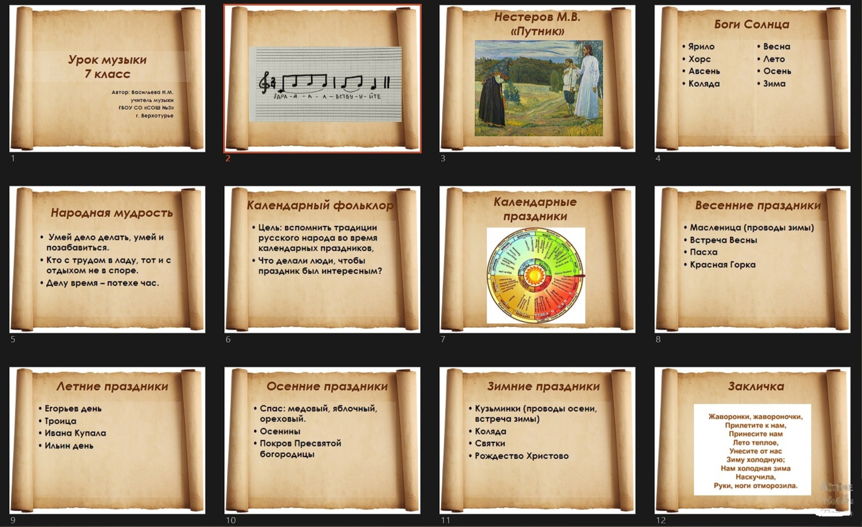
Приложение В
Тексты сочинённых закличек обучающимися 7 класса
1. Жаворонки, жаворонки,  Прилетите к нам.  Жаворонки, жаворонки,  Дайте солнца нам!  Заморозки заберите,  Зиму прогоните!  Для урожая хорошего  Тепла принесите! | 3. Ай, мой жаворонок,  Ай, хорошенький,  В поле покажись! Покажись!  Принеси Весну, миленький!  Принеси Весну жаркую!
2. Запойте, наши жаворонки,  Чтоб был хороший урожай,  Да осенью вкусный каравай. | 4. Жаворонок, жавороночек,  Принеси кусочек весны,  Принеси тепла и воды!

